Kategorie B Gebäude: Neubau Schweizer Solarpreis-
Diplom 2014
Die Minergie-P-Eco-Überbauung Neugrüen in Mellingen mit 198 Wohnungen erbringt einen be- deutenden Beitrag für die Nachhaltigkeit. Die Holzbauweise, beste Wärmedämmung, effiziente Geräte und LED für die Allgemein-Beleuchtung reduzieren den Energiebedarf erheblich. Die PV- Anlage, welche nicht ganzflächig integriert ist und die Dachfläche teilweise nutzt, deckt 430’000 kWh/a oder 39% des Gesamtenergiebedarfs von 1’088’700 kWh/a. 658’700 kWh/a müssen zu- geführt werden.

Neubau Siedlung Neugrüen, 5507 Mellingen/AG

Die Siedlung besticht durch eine sehr gute Wärmedämmung mit 40-42 cm Dachiso- lation mit einem vorbildlichen U-Wert von
0.10 W/m2K sowie 36 cm Wanddämmung. Dazu kommt eine PV-Anlage auf dem Dach, die mehr als ein Drittel des Gesamtenergie- bedarfs decken kann. Bei der Planung und Ausrichtung der Siedlung wurde darauf ge- achtet, gute Solarerträge zu generieren.
Für die 198 Wohnungen wurden auf 2’940 m2 1’797 PV-Module errichtet. Der Solarstrom treibt die 42 Wärmepum- pen an. Dank einer Abwasser-Wärmerückge- winnungsanlage kann ein Teil der Wärme er- neut der Warmwasserproduktion zugeführt werden.
Bemerkenswert ist, dass die Credit Suisse Anlagestiftung Real Estate Switzer-
land Bauherr ist. Damit engagiert sich ein institutioneller Anleger für die Erstellung einer der grössten energieeffizienten Über- bauungen der Schweiz.
Die Siedlung Neugrüen erhält das Schweizer Solarpreis-Diplom 2014.
Technische Daten

Energiebedarf*
EBF: 27’859 m2 kWh/m2a % kWh/a Wärmebedarf: 9.8 25 272’600
Elektrizität: 29.3 75 816’100
GesamtEB: 39.1 100 1’088’700
Energieversorgung*
Eigen-EV: m2 kWp kWh/m2a % kWh/a PV-Dach: 2’940 468 146.3 39 430’000

Energiebilanz (Endenergie) | % | kWh/a
Eigenenergieversorgung: | 39 | 430’000
Gesamtenergiebedarf: 100 1’088’700
Energiezufuhr: 61 658’700
* berechnete Werte

◊ Bestätigt von Elektrizitäts- und Wasserkommis- sion am 21.7.2014,
Patrick Sandmeier, Tel. 056 481 88 20

Beteiligte Personen

Bauherrschaft und Adresse des Gebäudes: Credit Suisse Anlagestiftung RE Switzerland Lenzburger-/Jurastrasse, 5507 Mellingen
Tel. 044 334 66 46
conradin.stiffler@credit-suisse.com
Architekt und Bauleitung: Dietrich Schwarz Architekten AG Seefeldstrasse 224, 8008 Zürich
Tel. 044 389 10 60
info@schwarz-architekten.com

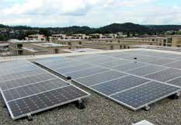
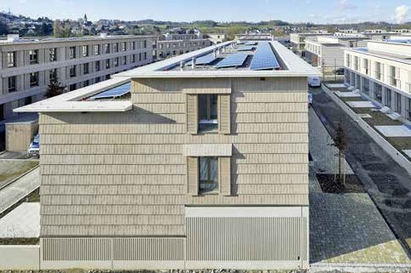1 2

- Der Gesamtenergiebedarf der MFH Neugrüen in Mellingen/AG liegt bei rund 1’088’700 kWh/a.
- Die 468 kWp-PV-Anlage produziert jährlich rund 430’000 kWh/a oder 39% des Energiebedarfs.

Schweizer Solarpreis 2014 | Prix Solaire Suisse 2014 | 63

